新 书 推 荐
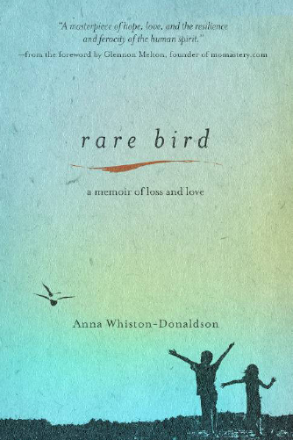
中文书名：《罕有之鸟》
英文书名：RARE BIRD: A Memoir of Loss and Love
作 者：Anna Whiston-Donaldson
出 版 社：Crown
代理公司：Fletcher/ANA/Nicole
页 数：224页
出版时间：2014年8月
代理地区：中国大陆、台湾
审读资料：电子稿
类 型：传记回忆录

内容简介：

“这是一部杰出的作品，探讨了关于希望、爱以及人类精神的适应力与残忍。”
----momastery.com创始人格伦·美尔顿（Glennon Melton）

安娜·惠斯顿·唐纳森年仅十一岁的儿子杰克溺亡在距家不到一百英尺的小溪里。对于安娜及其家人而言，杰克死后的日日夜夜才是最难熬的折磨。而对安娜而言，她不仅要挣扎于失去孩子的痛苦之中，这次的意外事件更挑战了她对于上帝的信仰。

杰克是个性情温和、聪明的孩子，是同龄人中的佼佼者。同父母及姐姐的关系都十分亲密。夏季的某个雨天，杰克跑去找附近的邻居玩……就再也没有回来过。在同丈夫和邻居寻找杰克的过程中，安娜必须自行消化希望破灭与意识崩溃的情绪，并不得不接受再也看不到儿子的残酷事实。安娜与家人尝试了多种方法克服这种难以逾越的悲伤，他们从最令人意想不到的地方寻找希望：例如被杰克奉为座右铭的《圣经》诗句，悲剧发生前的度假海滩。终于，安娜及家人意识到上帝对每个人都有安排，对于杰克也不另外，他们视若珍宝的小鸟一直都围绕在他们左右，不曾远去。

安娜用大量细节为读者讲述了一个关于爱与思念的故事，展现了一个女人克服不可思议的困难重新寻回希望的经历，并告诉我们这世间没有什么能够令母亲与孩子分离。

作者简介：

安娜·惠斯顿·唐纳森（Anna Whiston-Donaldson）：拥有维克弗斯特大学英语硕士学位。曾担任过高中英语教师，并从事了六年摄影新闻工作。目前，作者经营着一个知名博客及一间基督徒书店。她同丈夫蒂姆与女儿玛格丽特一同生活在华盛顿特区郊外。欲查阅她的博客，请点击：http://aninchofgray.blogspot.com/

谢谢您的阅读！
请将反馈信息发至：齐梦涵（Nicole Qi）
安德鲁·纳伯格联合国际有限公司北京代表处
北京市海淀区中关村大街甲59号中国人民大学文化大厦1705室
邮编：100872
电话：15810294174
传真：010-82504200
Email：Nicole@nurnberg.com.cn
网址：http://www.nurnberg.com.cn
微博：http://weibo.com/nurnberg
豆瓣小站：http://site.douban.com/110577/

